Министерство образования Республики Беларусь

Учреждение образования

«Брестский государственный технический университет»

Кафедра ИИТ

Лабораторная работа №1

По дисциплине: «ТРПО»

Тема: «Git»

Выполнил:

Студент 2 курса

Группы ПО-7

Комиссаров А.Е.

Проверил:

Бойко Д.О.

2022

**ЧАСТЬ 1.**

1. Установить консольный git-клиент и настроив его параметры user.name и user.email, соответствующие вашим данным, не использую опцию --global



1. Создать новый репозиторий entry_lab c помощью команды git init.



1. Создать файл nginx.conf, который содержит базовую настройку nginx

**$ touch nginx.conf**

1. Создать файл Readme.md c описание содержимого репозитория



1. Добавить в репозиторий файлы nginx.conf и Readme.md с помощью команды git add и зафиксировать их состояния с помощью git commit

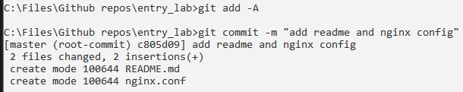

1. Проверить историю коммитов и убедится, что в истории два коммита

**$ git log**

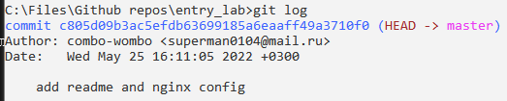

С помощью команды git status проверить что в локальном репозитории нет больше файлов/папок, которые в него не добавлены.

**$ git status**



1. Залить все изменения в ветку master созданного удаленного репозитория.

**$ git remote add origin https://github.com/combo-wombo/entry_lab.git**

**$ git push -u origin master**

Результат:



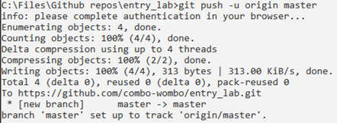

1. Склонировать ваш удаленный репозиторий в свой локальный, предварительно настроив доступ к репозиторию по ssh.

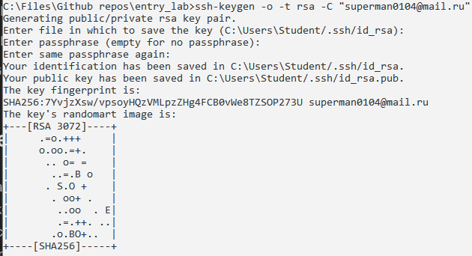

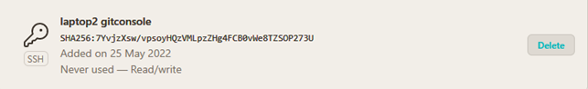

**$ git remote add origin1 git@github.com:combo-wombo/entry_lab.git**

**$ git clone git@github.com:combo-wombo[/entry_lab.git](mailto:git@github.com:HRenata/entry_lab.git)**

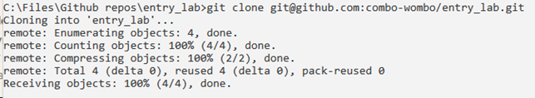

1. Выполнить три произвольных изменения в файле nginx.conf и зафиксировать эти изменения.

**$ git add \***

**$ git commit -m "first"**

Результат:

[master abbb25a] first

1 file changed, 1 insertion(+)

**$ git add \***

**$ git commit -m "second"**

Результат:

[master b5b215f] second

1 file changed, 2 insertions(+)

**$ git add \***

**$ git commit -m "third"**

Результат:

[master ac58b92] third

1 file changed, 1 insertion(+), 1 deletion(-)

1. Переключится на 2-й коммит сначала и просмотреть содержимое файла nginx.conf.

**$ git reset --hard HEAD~1**

Результат: HEAD сейчас на b5b215f second

change 1

change 2

1. Добавить легковесный тег 0.1 на второй коммит сначала. Загрузить теги и все изменения в свой удаленный репозиторий.

**$ git tag 0.5**

**$ git tag**

Результат: 0.5

**$ git push -u origin master**

Результат:

Подсчет объектов: 6, готово.

Delta compression using up to 2 threads.

Сжатие объектов: 100% (4/4), готово.

Запись объектов: 100% (6/6), 551 bytes | 551.00 KiB/s, готово.

Total 6 (delta 0), reused 0 (delta 0)

To github.com:combo-wombo/entry_lab.git

24ffb1e..3bed674 master -> master

Ветка «master» отслеживает внешнюю ветку «master» из «origin».

**$ git push origin1 --tags**

Total 0 (delta 0), reused 0 (delta 0)

To github.com:combo-wombo/entry_lab.git

* [new tag] 0.5 -> 0.5

1. В своем локальном репозитории создать файл .gitignore, который должен

исключать из репозитория папку tmp и все ее содержимое.

**$ touch gitignore.txt**

**$ mv gitignore.txt .gitignore**

1. Создать в своем локальном репозитории папку tmp c несколькими файлами внутри. Выполнить фиксацию добавленных изменений.

**$ mkdir tmp**

**$ cd tmp**

**$ touch file1.txt**

**$ touch file2.txt**

**$ git commit -m "tmp"**

1. . Убедится, что изменения сделанные в папке tmp не попадают в коммит.

На ветке master

Ваша ветка обновлена в соответствии с «origin/master».

Неотслеживаемые файлы:

.gitignore/

tmp/

ничего не добавлено в коммит, но есть неотслеживаемые файлы

**ЧАСТЬ 2.**

1. В созданном ранее репозитории создайте две ветки - develop и feature-new-site

**$ git branch develop**

**$ git branch feature-new-site**

1. В ветке develop измените настройки worker_connection на 16384 в файле nginx.conf и зафиксируйте эти изменения

**$ git checkout develop**

Результат: Переключено на ветку «develop»

**$ git commit -m "worker_connections 16384"**

Результат:

[develop 83bd8cb] worker_connections 16384

5 files changed, 6 insertions(+)

create mode 100644 .gitignore/gitignore

create mode 100644 .gitignore/gitignore.txt

create mode 100644 tmp/file1.txt

create mode 100644 tmp/file2.txt

1. В ветке develop включите сжатие ответа для типа application/json в файле nginx.conf и зафиксируйте эти изменения

**nano /etc/nginx/mime.types**

image/svg+xml svg svgz;

**sudo nano /etc/nginx/nginx.conf**

gzip_http_version 1.1;

gzip_types text/plain

text/css

text/javascript

text/xml

application/json

application/javascript

application/x-font-ttf

application/xml

application/xml+rss

# add svg

image/svg+xml;

**sudo nginx –t**

Результат:

nginx: the configuration file /etc/nginx/nginx.conf syntax is ok

nginx: configuration file /etc/nginx/nginx.conf test is successful

**sudo service nginx reload**

**$ git commit -m "change nginx.conf"**

Результат:

[develop 086b356] change nginx.conf

1 file changed, 2 insertions(+)

1. В ветке feature-new-site добавьте файл conf.d/mysite.domain.com.conf с базовым описанием статического сайта и зафиксируйте эти изменения

**$ git checkout feature-new-site**

Результат: Переключено на ветку «feature-new-site»

**$ mkdir conf.d**

**$ cd conf.d**

**$ touch mysite.domain.com.conf**

**$ git commit -m "change feature-new-site"**

Результат:

[feature-new-site 5e87dd1] change feature-new-site

1 file changed, 0 insertions(+), 0 deletions(-)

create mode 100644 conf.d/mysite.domain.com.conf

1. Запушьте обе ветки в свой удаленный репозиторий и проверьте полученный результат.

**$ git checkout develop**

**$ git push origin1 develop**

Результат:

Подсчет объектов: 9, готово.

Delta compression using up to 2 threads.

Сжатие объектов: 100% (7/7), готово.

Запись объектов: 100% (9/9), 829 bytes | 199.00 KiB/s, готово.

Total 9 (delta 1), reused 0 (delta 0)

remote: Resolving deltas: 100% (1/1), done.

remote:

remote: Create a pull request for 'develop' on GitHub by visiting:

remote: https://github.com/combo-wombo/entry_lab/pull/new/develop

remote:

To github.com:combo-wombo/entry_lab.git

* [new branch] develop -> develop

**$ git checkout feature-new-site**

**$ git push origin1 feature-new-site**

Результат:

Total 0 (delta 0), reused 0 (delta 0)

remote:

remote: Create a pull request for 'feature-new-site' on GitHub by visiting:

remote: https://github.com/combo-wombo/entry_lab/pull/new/feature-new-site

remote:

To github.com:combo-wombo/entry_lab.git

* [new branch] feature-new-site -> feature-new-site

1. Выполните объединения(merge) ветки develop и ветки master (прислать графическое представление полученного результата).

**$ git checkout master**

**$ git merge develop**

Результат:

Обновление 3bed674..086b356

Fast-forward

.gitignore/gitignore | 2 ++

.gitignore/gitignore.txt | 2 ++

nginx.conf | 4 ++++

tmp/file1.txt | 0

tmp/file2.txt | 0

5 files changed, 8 insertions(+)

create mode 100644 .gitignore/gitignore

create mode 100644 .gitignore/gitignore.txt

create mode 100644 tmp/file1.txt

create mode 100644 tmp/file2.txt

До:

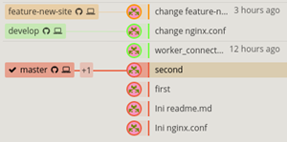

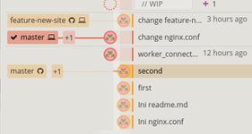После:

1. И залейте результат слияния веток в свой удаленный репозиторий.

**git push origin1 master**

Результат:

To github.com:combo-wombo/entry_lab.git

3bed674..086b356 master -> master

1. Выполните слияние ветки feature-new-site в develop, затем выполните изменения в соответствующих ветках в одном и том же файле повторив процедуру слияния, с разрешением конфликтов, оставив последнее изменение по времени.

**$ git checkout develop**

**$ git merge feature-new-site**

Результат:

Merge made by the 'recursive' strategy.

conf.d/mysite.domain.com.conf | 0

1 file changed, 0 insertions(+), 0 deletions(-)

create mode 100644 conf.d/mysite.domain.com.conf

**$ git add \***

**$ git commit -m "changing in file on branch develop"**

Результат:

[develop 59c6a66] changing in file on branch develop

1 file changed, 1 insertion(+)

**$ git checkout feature-new-site**

**$ git add \***

**$ git commit -m "changing in file on branch feauture-new-site"**

Результат:

[feature-new-site b5a7eed] changing in file on branch feauture-new-site

1 file changed, 1 insertion(+)

create mode 100644 file

**$ cat file**

feature-new-site

>>>>>>> feature-new-site

**$ git add \***

**$ git commit -m "Conflict"**

[develop 866028f] Conflict

**$ git merge feature-new-site**

Уже обновлено.

1. Сделайте несколько коммитов в ветке feature-new-site, а затем выполните перемещение коммитов в ветку develop с помощью git rebase.

**$ git checkout feature-new-site**

**$ nano file**

**$ git add \***

**$ git commit -m "changing 1"**

[feature-new-site 0a4c698] changing 1

1 file changed, 1 insertion(+)

**$ nano file**

**$ git add \***

**$ git commit -m "changing 2"**

[feature-new-site 7c5c299] changing 2

1 file changed, 1 insertion(+)

**$ git checkout develop**

**$ git rebase feature-new-site**

Сначала перематываем указатель текущего коммита, чтобы применить ваши изменения поверх него…

Перемотана вперед develop до feature-new-site.

1. Аналогично выполнить перемещение истории коммитов из ветки develop в ветку master.

**$ git checkout feature-new-site**

**$ git rebase develop**

Текущая ветка feature-new-site уже в актуальном состоянии.

1. Запушить все изменения в свой удаленный репозиторий

**$ git push origin1 --all**

Подсчет объектов: 19, готово.

Delta compression using up to 2 threads.

Сжатие объектов: 100% (16/16), готово.

Запись объектов: 100% (19/19), 1.89 KiB | 483.00 KiB/s, готово.

Total 19 (delta 6), reused 0 (delta 0)

remote: Resolving deltas: 100% (6/6), completed with 1 local object.

To github.com:combo-wombo/entry_lab.git

086b356..a7a20c2 develop -> develop

5e87dd1..a7a20c2 feature-new-site -> feature-new-site

1. Создайте четыре коммита в ветке develop

**$ git checkout develop**

**$ touch 1**

**$ git add 1**

**$ git commit -m "1"**

[develop 6a949ac] 1

1 file changed, 0 insertions(+), 0 deletions(-)

create mode 100644 1

**$ touch 2**

**$ git add 2**

**$ git commit -m "2"**

[develop 08fffd7] 2

1 file changed, 0 insertions(+), 0 deletions(-)

create mode 100644 2

**$ touch 3**

**$ git add 3**

**$ git commit -m "3"**

[develop c8b58f8] 3

1 file changed, 0 insertions(+), 0 deletions(-)

create mode 100644 3

**$ touch 4**

**$ git add 4**

**$ git commit -m "4"**

[develop 93d900e] 4

1 file changed, 0 insertions(+), 0 deletions(-)

create mode 100644 4

**$ git add \***

**$ git commit -m "5"**

[develop fd2fa75] 5

1 file changed, 1 insertion(+)

1. Посмотрите историю коммитов в ветке develop и объединив 4 первых коммита в один, оставив сообщение 1 коммита (fixup или squash).

**$git log**

(последние)

Author: combo-wombo <superman0104@mail.ru>

Date: Sat March 28 00:58:13 2022 +0300

worker_connections 16384

commit 52a859da5863219ad1799a16412d317a967d1971 (master, feature-new-site)

Author: combo-wombo <superman0104@mail.ru>

Date: Sat March 28 00:15:25 2022 +0300

tmp

Author: combo-wombo <superman0104@mail.ru>

Date: Wed May 25 16:11:05 2022 +0300

add readme and nginx config

commit c805d09b3ac5efdb63699185a6eaaff49a3710f0

**$ git rebase -i a7a20c2415410fa6cab90b8c619512c4a1d69270**

[отделённый HEAD d071edf] 1

Date: Mon Mar 2 21:34:31 2020 +0300

5 files changed, 1 insertion(+)

create mode 100644 1

create mode 100644 2

create mode 100644 3

create mode 100644 4

Successfully rebased and updated refs/heads/develop.

Author: combo-wombo <superman0104@mail.ru>

Date: Sat March 28 01:30:09 2022 +0300

1

2

3

4

5

1. Выполните интерактивное перемещение новых коммитов в ветку master.

**$ git rebase -i master**

Successfully rebased and updated detached HEAD.

pick a542e3d comm

pick 5e87dd1 change feature-new-site

pick 59c6a66 changing in file on branch develop

pick b5a7eed changing in file on branch feature-new-site

pick 03f5c15 changing 1

pick a7a20c2 changing 2

pick d071edf 1

Вывод: в ходе лабораторной работы изучил базовые возможности работы с GitHub.